**Échecs Club Villeurbanne / juin 2021**

**PIÉGER LA DAME**

La Dame est une figure à longue portée et très mobile. Elle est la plus polyvalente, la plus imprévisible et non moins la plus puissante.   
La capturer n’est donc pas facile, mais si l’occasion se présente, gagner la Dame adverse est souvent un pas décisif vers la victoire.

Voyons cet exemple :

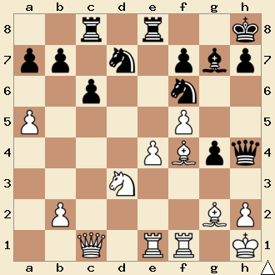

1.Fg6 Dh5 seule case pour la Dame noire  
2.Cf4 Dxg5 seule possibilité  
3.Cg6+ la Dame est noire est perdue !

La Dame peut aussi se faire piéger, sur sa case initiale, sans jamais avoir pu jouer…   
Voyons cela dans ce début de partie entre joueurs amateurs

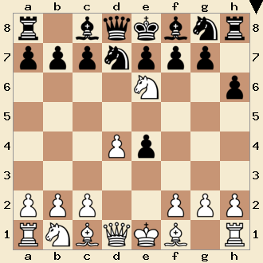

1.d4 d5  
2.Cf3 Cd7  
3.e4 dxe4  
4.Cg5 h6 ?? le bon coup, ici, est Cdf6  
5.Ce6 La Dame noire n’a pas d’issue et si le pion prend le Cavalier, ce n’est plus la Dame, mais le Roi qui se fait mater après Dh5.

La Dame, malgré sa capacité à se déplacer, peut parfois se faire enfermer, manquer de cases pour fuir, et se faire prendre.

Pour réussir cela il vous faut :

**\*** Voir si la Dame peut être attaquée et calculer les défenses possibles.   
**\*** Évaluer les cases où la Dame pourrait encore fuir  
**\*** Vérifier si ces cases peuvent être contrôlées ou attaquées

Voyez-vous comment, dans l’exemple suivant ?

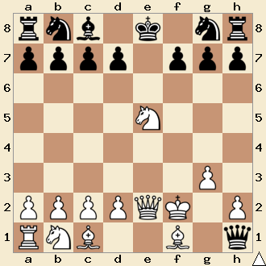

La position est survenue après :   
1.e4 e5   
2.Cf3 Fc5   
3.Cxe5 Fxf2+   
4.Rxf2 Dh4+ Les Noirs ont sacrifié une   
 pièce en espérant récupérer   
 du matériel et profiter du Roi   
 blanc bloqué au centre.    
5.g3 Dxe4 Les Noirs attaquent à la fois la   
 Tour en h1 et le Cavalier en   
 e5.   
Ici les Blancs peuvent défendre les deux pièces en jouant Cf3, mais ils vont choisir de piéger la Dame   
6.De2 Dxh1  Les Noirs récupèrent une   
 pièce, mais maintenant leur   
 Dame risque-t-elle de se faire   
 piégée ?  
7.Fg2 Les Blancs enferment et   
 attaquent la Dame avec leur Fou. La dame est piégée !   
si Dxc1 si Dxh2   
8.Cd3+ suivi de 8.Cg4+ Dh5  
9.Cxc1 9.Cf6+

Arrangement : René Maestre agrée F.F.E   
pour l’Echecs Club de Villeurbanne   
Destination : débutants et intermédiaires : juin 2021